**集团举行第三十一次质量月活动总结表彰大会**

作者：庄义春 刘良鸣

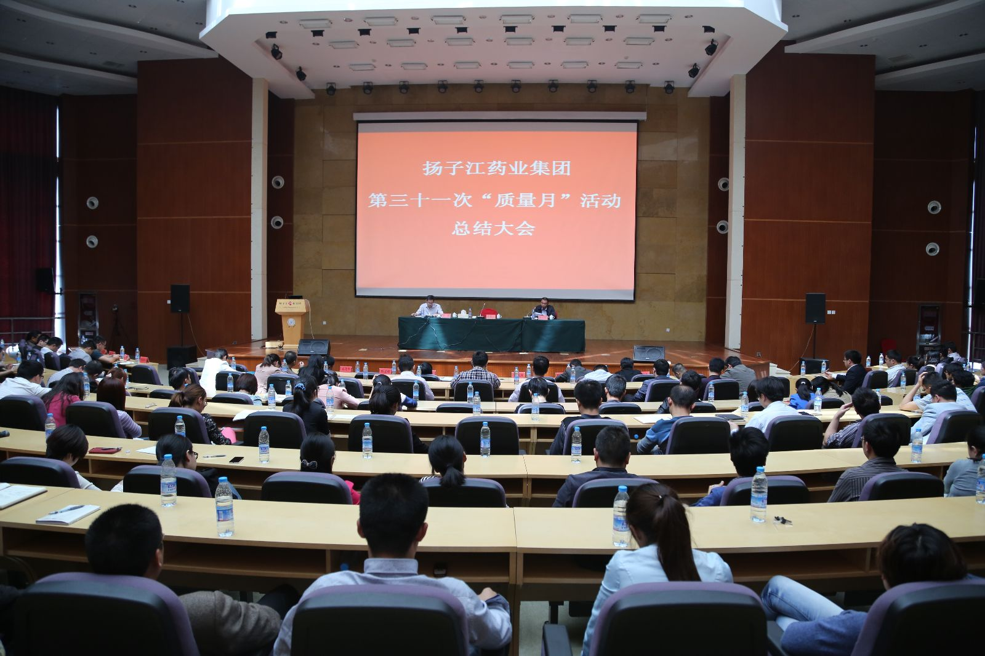

总结大会现场

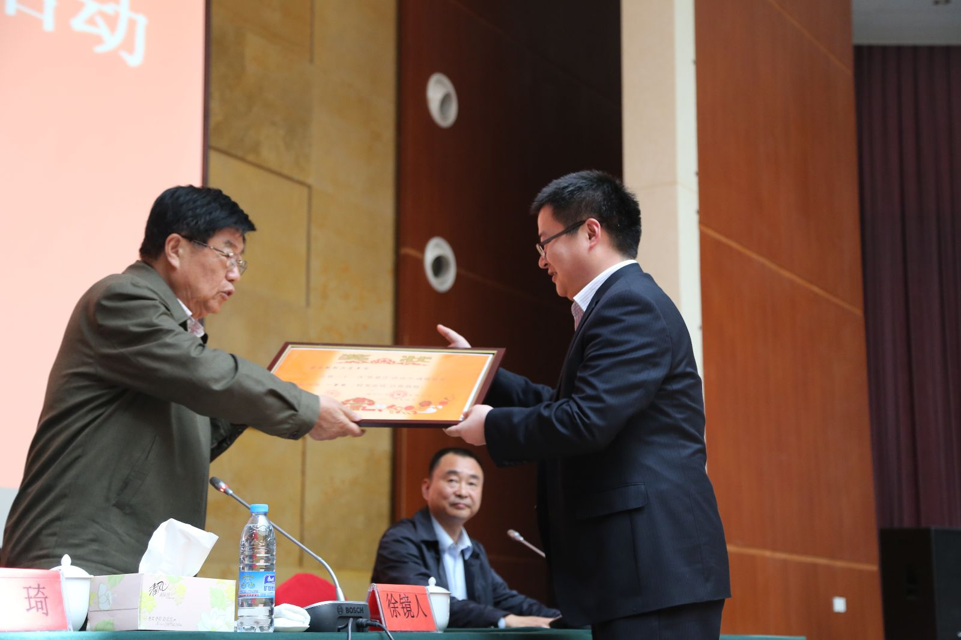

固体制剂二号车间主任梁文（右）接过徐镜人董事长颁发的质量月一等奖奖状

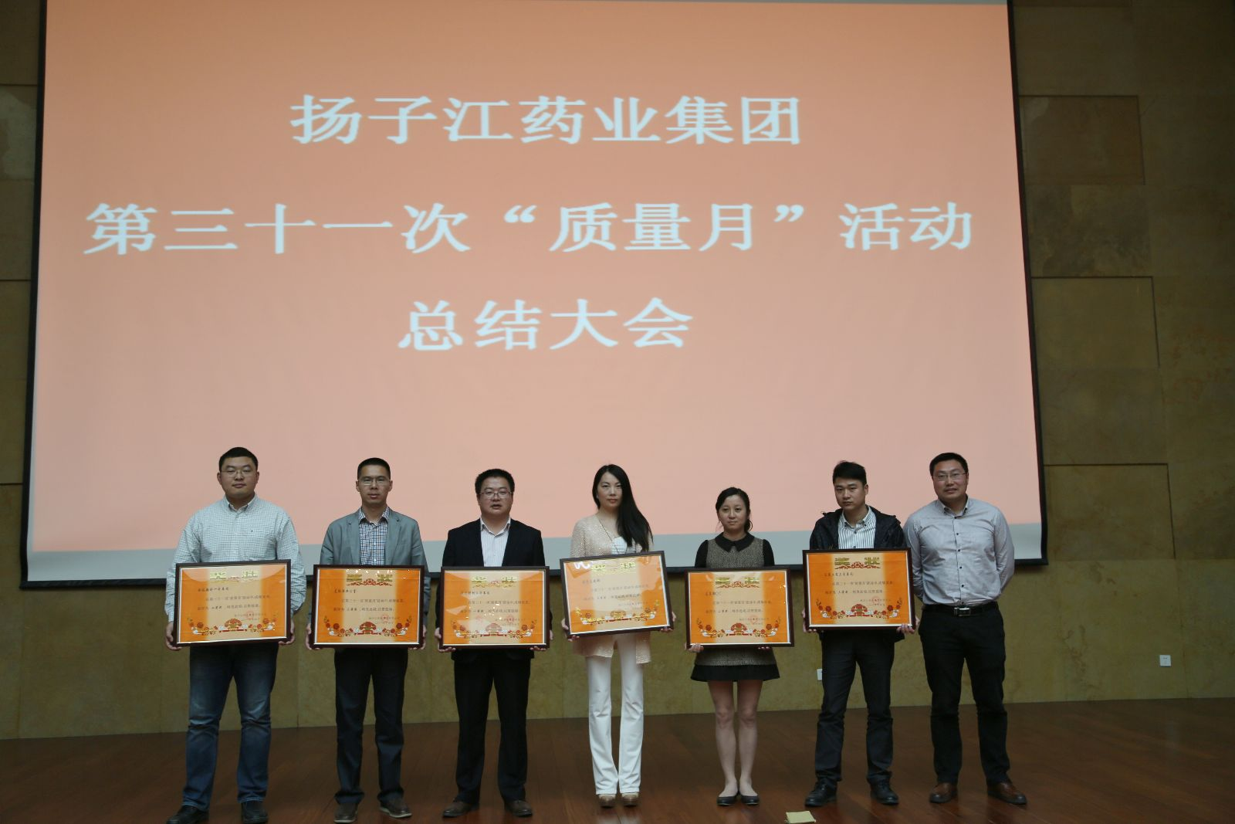

质量月先进集体代表合影留念

        5月13日上午，集团在水上报告厅召开第三十一次质量月活动总结大会。来自集团各部门负责人及生产、质量一线的骨干人员参加了会议。会议由总经理助理沙琦主持，总经理助理梁元太做总结，集团董事长徐镜人出席会议并作重要讲话。

        梁元太代表“质量月”活动领导小组作总结讲话。他说，本次质量月活动，以争创“中国质量奖”为契机，以“着力解决薄弱环节，打造卓越管理过程”为主题，进一步推行“大质量”管理，追求卓越绩效。各部门积极巩固和发展新版GMP认证成果，认真学习和推行国际尖端水平的质量管控体系，开展自查自纠，找准药品生产、经营过程中的薄弱环节，制订相应措施，持续加以改进，取得了显著效果。梁元太在肯定成绩的同时，也指出了本次质量月活动中存在的不足，对今后一段时期质量管理工作提出具体部署。他要求生产线强化培训效果，提升培训质量，持续改进  质量管理体系，不断开展药品质量提升工作，确保集团产品百分之百合格。

        会上，徐镜人董事长高屋建瓴，围绕贯彻群众路线实践教育活动、社会主义核心价值观，结合企业生产质量实际，深刻阐述了用社会主义核心价值观指导企业生产质量的重要性。徐总指出，扬子江在完善质量体系和塑造名优品牌上，创造了特色，取得了成功。当前集团上下要深入开展群众路线实践教育活动，把中央提出的社会主义核心价值观融合到企业的生产全过程，融化到职工的思想行动中，促进企业持续、健康、稳定发展。

        徐总强调，今后要以成功申报江苏省质量奖为契机，努力向新的目标进军，要用三到五年的时间，力争在全国医药行业内率先摘取“国家质量奖”这一殊荣，把企业的质量管理水平提升到一个新的高度，进一步提升企业的质量信誉和品牌档次。同时要大力开展多种形式的创新活动，促进质量建设上水平、上层次。不仅要参加国内的QC成果评比，还要走出国门，走向世界，到国际舞台上去发表论文，夺取奖项。创新活动要注重实效，解决问题，做到持之以恒，锲而不舍，以此实现企业质量管理的新飞跃。

        会上对本次“质量月”活动中涌现出的先进部门进行了表彰。其中，固体制剂二号车间荣获一等奖，集团QC、头孢粉针一号车间获二等奖，水针三号车间、公用工程三号车间、总经办、销售支持部获三等奖。